Музей Авиации и Космонавтики –
Музей истории белорусского кино

31.10 03.11 04.11 05.11

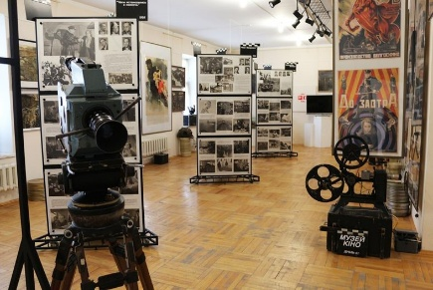
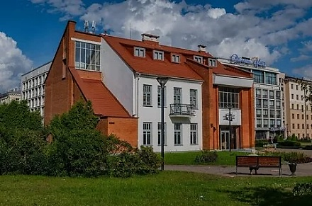
Музей истории белорусского кино – создавался отечественными кинодеятелями и был открыт в 1966 году. Целью его создания было сохранить и приумножить весь материал о национальном кинематографе, популяризировать достижения белорусского кино. Основная музейная экспозиция специфична и характерна непосредственно для музея кино. Она состоит из двух разнозначных неотъемлемых частей- выстовочной и экранной.
Музей Авиации и Космонавтики
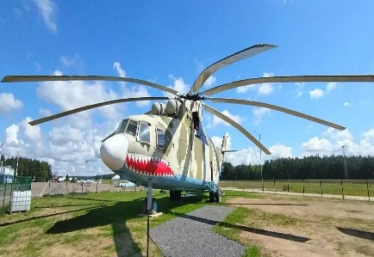
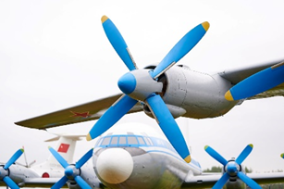
Под Минском открылся первый в стране Музей авиации и космонавтики. Здесь, на аэродроме в Липках собрали свыше 50 летательных аппаратов разных эпох. В некоторые из них даже можно заглянуть. Среди экспонатов – модель Як-18, на которой учился летать Юрий Гагарин. Самолет МиГ-21 отслужил в Афганистане и вернул домой всех белорусских летчиков. Рядом с ним можно увидеть первый президентский борт Ту-154, на котором с 1995 по 2016 год летали правительственные делегации. Среди вертолетов — тяжелый транспортник Ми-26, некогда боевой Ми-24П и знаменитый Ми-8Т. Из необычного — наземный катапультный тренажер. Техникой можно любоваться не только снаружи. В музее выбрали 10 самолетов для «полного погружения»: посетители музея могут заглянуть в фюзеляж и посидеть в кабине пилотов. Помимо авиационной экспозиции, в музее собрана и космическая техника. Здесь «приземлились» два спускаемых корабля «Союз», которые специально доставлены в Липки из Королева.

Стоимость экскурсии: 73 бел. руб.

В стоимость входит: проезд на автобусе туркласса, экскурсионное обслуживание, входные билеты и экскурсии.

Контакты: 8029-566-83-70 Виктория

